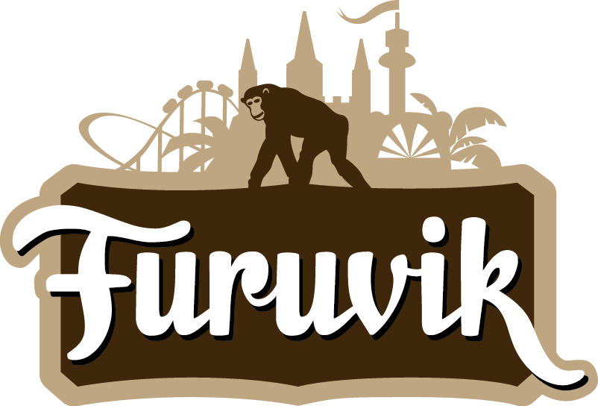

Pressmeddelande 2017-04-03

JOHNOSSI TILL FURUVIKS STORA SCEN
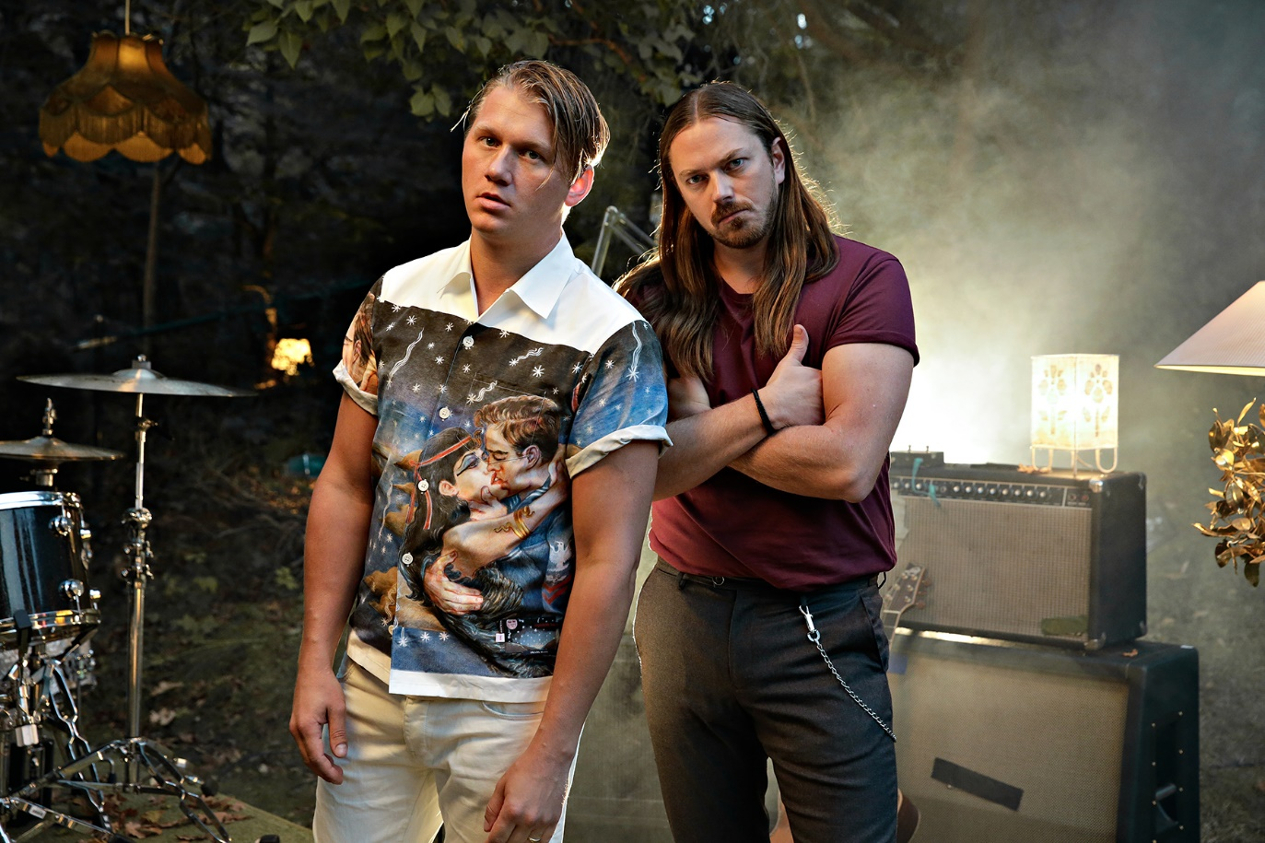
De är duon från Stockholm som utöver turnéer i Europa, USA och Japan även vunnit hemmapublikens hjärtan med P3 Guld-priser, Grammisvinst och skivor som sålt platina. Att uppleva bandet live är något utöver det vanliga och den 12 augusti kl. 20.00 välkomnar vi Johnossi till Furuviks Stora Scen.
Johnossi bildades 2004 av John Engelbert (sång och gitarr) och Oskar ”Ossi” Bonde (trummor), när de bara var i tjugoårsåldern. Efter endast tre spelningar och några månader tillsammans som band skrev de på sitt första skivkontrakt och det självbetitlade debutalbumet kom redan året därpå. Sedan dess har de hunnit släppa ytterligare fyra album och turnerat världen över. De har flertalet platinasäljande album och singlar i bagaget och har blivit belönade med prestigefyllda priser som en Grammis och två P3 Guld-statyetter för ”Bästa Grupp”. I februari släppte bandet sitt femte album, ”Blood Jungle”, och i sommar ger de sig ut på turné. Den 12 augusti stannar turnén till i Furuvik, där killarna i Johnossi kliver ut på Scen för första gången.
För mer information kontakta Nina Tano, VD på Furuvik på telefon 010-708 79 18 eller e-mail nina.tano@furuvik.se. För pressbilder besök vår Bildbank bilder.parksandresorts.com/furuvik

FURUVIKS STORA SCEN 2017
Följande konserter är hittills bokade till Furuviks Stora Scen:

Markoolio – 20 maj kl. 18.00
HOV1 – 27 maj kl. 20.00
John Lindberg Trio – 3 juni kl. 20.00
Måns Zelmerlöw – 10 juni kl. 20.00
Miss Li – 17 juni kl. 20.00
Midnight Oil – 1 juli kl. 20.00
D-A-D – 7 juli kl. 20.00
Miriam Bryant – 8 juli kl. 20.00
The Hives – 14 juli kl. 20.00
Rebecca & Fiona – 15 juli kl. 20.00
Brad Paisley – 24 juli kl. 20.00
Europe – 28 juli kl. 20.00
Thomas Di Leva – 5 augusti kl. 20.00
Johnossi – 12 augusti kl. 20.00
Magnus Uggla – 19 augusti kl. 20.00

